（人教实验版） 九年级（全一册） 第十九章 第2节 家庭电路中电流过大的原因 课时练 （锦州中学）
学校： 姓名： 班级： 考号：
评卷人 | 得分 | 一、单选题
1. 关于家庭电路,下列说法正确的是( )
A. 在家庭电路中,同时工作的用电器越多,总电阻越大
B. 家用电能表的示数显示了家庭用电的总功率
C. 如果家庭电路中不安装保险丝,那么发生短路时,会因为通过用电器的电流过大而烧毁用电器
D. 电炉工作时,电炉丝热得发红,而连接电炉丝的导线并不太热是因为导线的电阻比电炉丝的电阻小很多
2. 家庭电路中的电灯比往常的同一时间显得暗一些,观察电能表的表盘转得很快,这种情况说明电路中发生的现象可能是下列四种原因中的哪一种( )
A. 电源电压供电不足 B. 火线和零线发生短路
C. 有人接入大功率用电器 D. 零线在某处形成开路
3. 在家庭电路中,闭合某一用电器开关,发现原来亮着的灯光先变暗,然后熄灭.经检查发现保险丝熔断了.产生这一故障的原因是( )
A. 开关接触不良 B. 灯座中两个接线柱松动了
C. 灯泡的灯丝断了 D. 电路中用电器的总功率过大
4. 家庭电路中有时会出现这样的现象:原来各用电器都在正常工作,当再将一个手机充电器的插头插入插座时,家里所有的用电器全部停止了工作,关于这种现象以及形成的原因,以下说法正确的是( )
A. 可能是这个插座的火线和零线原来就相接触形成了短路
B. 可能是这个用电器的插头与插座没有形成良好接触,仍然是断路状态
C. 可能是插头插入这个插座时,导致火线和零线相接触形成了短路
D. 可能是同时工作的用电器过多,导致干路中总电流过大,保险开关跳闸
5. 在某家庭电路中,接入了规格符合要求的保险丝,当开关一闭合,电灯不亮且保险丝立即熔断,发生此现象的原因可能是( )
A. 电路某处断路 B. 将开关一端接零线,一端接火线
C. 将开关接在零线上 D. 电路中的电压过低
6. 小红家里的空气开关有一天突然“跳闸”了,她赶紧关掉家里所有的用电器,然后再去将空气开关复位,但开关又立即跳闸,这可能是因为( )
A. 电路中有短路现象 B. 电路中有断路现象
C. 电路中用电器的总功率过大 D. 空气开关的额定电流过小
7. 职业学校电气专业的小强同学在学习安装照明电路时,由于操作不规范,导致开关中两个接线柱接到一起。这样产生的后果是( )
A. 灯不能正常发光 B. 熔丝迅速熔断
C. 开关依然起作用 D. 灯总是亮着
8. 小刚家有一个带有开关、指示灯和多个插座的接线板,如图所示,每当接线板的插头插入家庭电路中的插座,闭合接线板上的开关时,总出现“跳闸”现象,关于“跳闸”原因和接线板中的电路连接,下列说法中正确的是( )
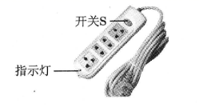
A. “跳闸”的原因是接线板中的电路发生了断路
B. “跳闸”的原因是接线板中的电路发生了短路
C. 接线板上的多个插座与指示灯串联
D. 接线板上的开关与指示灯并联
9. 某家庭电路的部分电路如图所示,其中甲、乙两处分别装用电器和开关。对此电路,下列说法正确的是( )
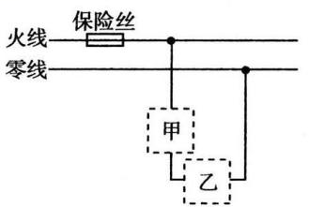
A. 火线上的保险丝应该改装到零线上
B. 甲处应装用电器,乙处应装开关
C. 当用电器功率增大时,通过保险丝的电流就增大
D. 当保险丝熔断后,可以用铜丝代替
10. 如图所示的家庭照明电路,已知其中一只灯泡的灯头接线处存在故障。电工师傅为查明故障,在保险丝处接入一只“220 V 40 W”的灯泡L₀。当只闭合开关S、S₁时,灯泡L₀和L₁都呈暗红色(比正常发光状态暗得多);当只闭合开关S、S₂时,灯泡L₀正常发光,L₂不发光。由此可以确定( ) 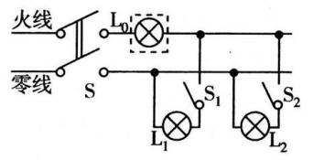
A. L₁灯头接线处断路 B. L₁灯头接线处短路
C. L₂灯头接线处断路 D. L₂灯头接线处短路
评卷人 | 得分 | 二、填空题
11. 为了保证用电安全,在家庭电路中,电灯的开关应该与 线相连。如图所示,用电水壶烧水时,若不慎有水溅入旁边的插线板里,可能会导致电路 ,使空气开关跳闸。
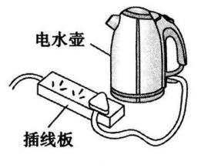
12. 当家庭电路中接入电路的用电器越多,总功率就越大,根据P=UI可知,电路中 也就越大,根据焦耳定律可知导线、开关等处在相同时间内产生的热量越 ,如果超过电路的容许负荷,容易引起火灾.
13. 如图是安装了漏电保护器的家庭电路.当漏电保护器检测到通过图中A、B两处的电流不相等(即发生漏电)时,会迅速切断电路,从而起到保护作用.当家电维修人员在图中C处不慎触电时,漏电保护器 (填“会”或“不会”)切断电路.若人体电阻为10 kΩ,触电时通过人体的电流为 mA.
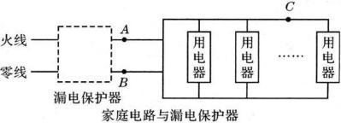
14. 根据小华家里自动空气开关上的铭牌,他家的电路允许同时使用的电器总功率最大为 W.周末,小华在家开着空调看电视.妈妈打开电饭锅做饭时,家里的自动空气开关“跳闸”了,则“跳闸”的原因可能是电饭锅插头内部发生 ,也可能是电路中用电器的 过大.
DZ47—70 A
最大工作电流 10 A
漏电电流 ≤30 mA
额定电压 220V

15. 如图甲所示是家庭电路中照明用的白炽灯工作电路简图,图中的“”代表的是保险丝。若该电路白炽灯灯丝的电阻为1 100 Ω,当灯正常工作时,流过保险丝的电流为 A。如图乙所示,若在电路的CD两点间连接了一根电阻为0.22 Ω的导线,此时电路的总电阻可近似的认为等于导线的电阻,这时流过保险丝处的电流为 A,而这时几乎没有电流流过电灯,这就是短路。由以上计算可以看出,当电路发生短路时,电路中的电流非常大,应避免短路现象的出现。如图丙所示,若在电路的AD两点间连接了一根导线而使电路发生了短路,你认为保险丝 (填“会”或“不会”)熔断。
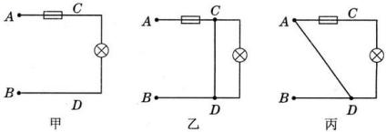
16. 小华在家开着空调看电视,妈妈打开电饭锅做饭时,家里的空气开关自动“跳闸”了,则“跳闸”的原因可能是 。根据小华家空气开关上的铭牌,如图所示,他家的电路允许使用的用电器总功率最大为 W。
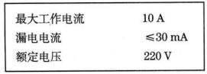
17. 如图所示的甲、乙两个电路中,开关闭合后,电线燃烧起来。分析产生现象的原因: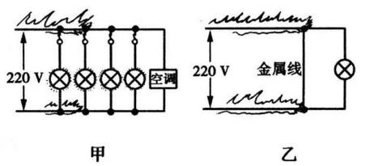
(1)甲电路中电线燃烧起来的原因是由于 使电路中电流过大;
(2)乙电路中电线燃烧起来的原因是由于 使电路中电流过大。
评卷人 | 得分 | 三、作图题
18. 教学楼每层走廊的中间装有一盏路灯,而两头楼梯都有一个开关便于控制.为了从这一头开(或关)灯而到另一头能够关(或开)灯,请在图中按设计要求把灯和开关接入电路.
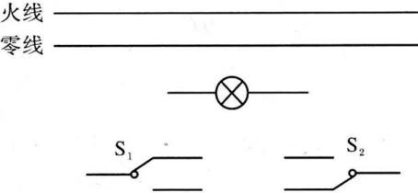
评卷人 | 得分 | 四、综合题
19. 如图是家庭电路的一部分.电能表的电流规格是“10(40) A”,L是“220 V 22 W”的节能灯,插座上接入“220 V 220 W”的电视机(图中未画出).灯和电视机同时工作,求:
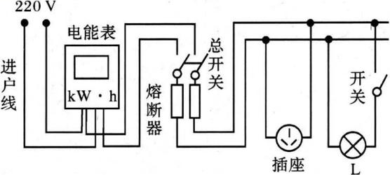
(1)通过电能表的电流.
(2)连续工作4 h消耗多少kW·h的电能.
(3)该电路中还能接入的用电器的最大功率.
20. 电给我们的生活中带来了极大的方便,但使用不当也会造成危险.小明家电能表的几个重要参数如表一所示,电线允许通过的最大电流为15 A,家中已有用电器的总功率为2 200 W,最近又准备购买一台电热水器,性能指标如表二所示,这种电热水器是否适合他家使用呢?小明对这个问题进行了认真的研究.
表一
220V
20A
3 000 r/(kW·h)

(1)他家电能表能负荷的用电器总功率最大是 W, (填“能”或“不能”)购买如表二规格的热水器.
表二
额定电压 | 220 V
额定功率 | 2000 W
容量 | 12 L

(2)如果安装了这台电热水器,家中所有用电器同时工作时的最大电流将达到 A,电线 (填“能”或“不能”)承受.
(3)通过对以上问题的研究,你认为如果他家购买了这台热水器,在使用时应该采取什么措施?请你为他家提出一点建议.你的建议: .
参考答案
1. 【答案】D【解析】家庭电路是并联,由于电阻越并联越小,工作的用电器越多,总电阻越小;电能表测量的是用电器消耗了多少电能而非功率;发生短路时,用电器被短路,并没有电流通过,但线路上的电流会很大,因此线路或电源将会被烧坏,而用电器不会损坏;电炉在使用时,电炉丝和导线串联,I_{电炉丝}=I_{导线},通电时间t相同,∵Q=I²Rt,R_{电炉丝}>R_{导线},∴电流产生的热量:Q_{电炉丝}>Q_{导线},从而出现电炉丝放出大量的热,而输电导线几乎不发热的现象.
2. 【答案】C【解析】电能表的表盘转得很快表明电路的总功率较大,此时干路中的电流也大,导线上有电阻,因此导线也分得一部分电压,使用户家的电压低于正常值,所以电灯比往常的同一时间显得暗一些.
3. 【答案】D【解析】“先变暗,后熄灭”现象说明了电路不是由于短路或短路造成的.
4. 【答案】C【解析】由电器全部停止工作可知,干路上的保险丝被熔断了,保险丝被熔断是由于电路中的电流过大.产生电流过大的原因有两个:一是用电器的总功率过大,另一个是发生短路.由生活常识可知,手机充电器的功率比较小,说明不是由于总功率过大造成的,只能是电路中有短路现象发生.
5. 【答案】B【解析】闭合开关,保险丝就立即熔断,说明电路中某处有短路.
6. 【答案】A【解析】关掉家里的所有用电器,然后再去将空气开关复位,但开关又立即跳起,因此可以排除总功率过大的可能,只能是电路中有短路现象发生.
7. 【答案】D【解析】开关中两个接线柱接到一起，说明开关被短路，在电路中开关不起任何作用。
8. 【答案】B【解析】插座上的开关闭合后出现跳闸的现象,属于闭合开关后发生了短路,不可能是断路。开关闭合时,指示灯才亮,说明指示灯受开关控制,因此指示灯与开关为串联关系。
9. 【答案】C【解析】A、为了安全,保险丝应接在火线上,而不是零线上,错误; B、按照安全用电的要求, 开关应接在用电器与火线之间，因此甲处安装开关,乙处安装用电器,错误; C、家庭电路中用电器是并联的,当电路中的总功率增大时,因电路两端的电压是不变的,根据P=UI知电路中的电流将增大,正确; D、根据安全用电的要求,当保险丝熔断后,不可以用铜丝代替,错误。所以本题应选C。
10. 【答案】D【解析】分析电路知,仅闭合开关S、S₁时,灯泡L₀与L₁串联, 灯泡都呈暗红色,这是由于两灯的实际电压都小于额定电压,说明灯泡L₁正常;仅闭合开关S、S₂时,灯泡L₀与L₂串联,灯泡L₀发光正常,灯泡L₂不发光,说明灯泡L₂处短路,故选D。
17.(1) 【答案】用电器的总功率过大
【解析】从题图甲可以看出,用电器较多,并且还有大功率的空调,因此电路中电线燃烧起来是由于用电器的总功率过大使电路中电流过大而造成的。
(2) 【答案】 短路
【解析】从题图乙可以看出金属线直接将火线和零线相连,因此电路中电线燃烧起来是由于短路使电路中电流过大
18. 【答案】如图答所示.
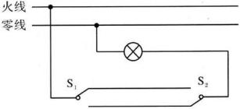
19.(1) 【答案】P_{总}=P_{灯}+P_{电视}=22 W+220 W=242 W;
I=$\frac{P_{\text{总}}}{U}$=$\frac{242W}{220V}$=1.1A.
(2) 【答案】W=P_{总}t=0.242 kW×4 h=0.968 kW·h
(3) 【答案】由电能表电流规格可知正常工作的电流I_{max}=40 A,最大功率P _{max}=UI _{max}=220 V× 40 A=8 800 W;P'=P_{max}-P_{总}=8 800 W-242 W=8 558 W.
20.(1) 【答案】4 400;能
【解析】电能表允许接入的总功率:P=UI=220 V×20 A=4 400 W;所有用电器同时工作时的总功率:P_{总}=2 200 W+2 000 W=4 200 W,因为P_{总}<P,所以可以购买2000 W的热水器;
(2) 【答案】19.09;不能;
【解析】根据P=UI可得家中所有用电器同时工作时的最大电流:I=$\frac{P}{U}$=$\frac{4200W}{220V}$≈19.09 A,因为19.09 A>15 A,所以家中所用的电线不能承受;
(3) 【答案】更换家中导线或家中用电器不要同时全部使用
【解析】因为同时使用的用电器越多,总功率就越大,总电流就越大,所以解决的办法是家中的用电器不要同时使用;因为电线允许通过的电流受电线的粗细的影响,电线越粗则允许通过的电流越大,所以另外一个解决办法就是更换家庭电路所有的电线.

